第5章树和二叉树练习题

一、下面是有关二叉树的叙述，请判断正误
（ ）1. 若二叉树用二叉链表作存贮结构，则在n个结点的二叉树链表中只有n—1个非空指针域。
（ ）2.二叉树中每个结点的两棵子树的高度差等于1。
（ ）3.二叉树中每个结点的两棵子树是有序的。
（ ）4.二叉树中每个结点有两棵非空子树或有两棵空子树。
（ ）5.二叉树中每个结点的关键字值大于其左非空子树（若存在的话）所有结点的关键字值，且小于其右非空子树（若存在的话）所有结点的关键字值。
（ ）6.二叉树中所有结点个数是2^{k-1}-1，其中k是树的深度。
（ ）7.二叉树中所有结点，如果不存在非空左子树，则不存在非空右子树。
（ ）8.对于一棵非空二叉树，它的根结点作为第一层，则它的第i层上最多能有2^{i}－1个结点。
（ ）9.用二叉链表法存储包含n个结点的二叉树，结点的2n个指针区域中有n+1个为空指针。
（ ）10. 具有12个结点的完全二叉树有5个度为2的结点。

二、填空
1． 由３个结点所构成的二叉树有 种形态。
2. 一棵深度为6的满二叉树有 个分支结点和 个叶子。
3． 一棵具有２５７个结点的完全二叉树，它的深度为 。
4．设一棵完全二叉树有700个结点，则共有 个叶子结点。
5. 设一棵完全二叉树具有1000个结点，则此完全二叉树有 个叶子结点，有 个度为2的结点，有 个结点只有非空左子树，有 个结点只有非空右子树。
6. 二叉树的基本组成部分是：根（N）、左子树（L）和右子树（R）。因而二叉树的遍历次序有六种。最常用的是三种：前序法（即按N L R次序），后序法（即按 次序）和中序法（也称对称序法，即按L N R次序）。这三种方法相互之间有关联。若已知一棵二叉树的前序序列是BEFCGDH，中序序列是FEBGCHD，则它的后序序列必是 。
7. 用5个权值{3, 2, 4, 5, 1}构造的哈夫曼（Huffman）树的带权路径长度是 。

三、应用题
1. 设如下图所示的二叉树B的存储结构为二叉链表，root为根指针，结点结构为：（lchild,data,rchild）。其中lchild，rchild分别为指向左右孩子的指针，data为字符型，root为根指针，试回答下列问题：
C的结点类型定义如下：
struct node
{char data;
struct node *lchild, rchild;
};

C算法如下：
void traversal(struct node *root)
{if (root)
{printf(“%c”, root->data);
traversal(root->lchild);
printf(“%c”, root->data);
traversal(root->rchild);
}
}

(1)对下列二叉树B，执行下列算法traversal(root)，试指出其输出结果；
(2)假定二叉树B共有n个结点，试分析算法traversal(root)的时间复杂度。
A
B D
C F G
E

二叉树B

2.给定二叉树的两种遍历序列，分别是：
前序遍历序列：D，A，C，E，B，H，F，G，I； 中序遍历序列：D，C，B，E，H，A，G，I，F，
试画出二叉树B，并简述由任意二叉树B的前序遍历序列和中序遍历序列求二叉树B的思想方法。

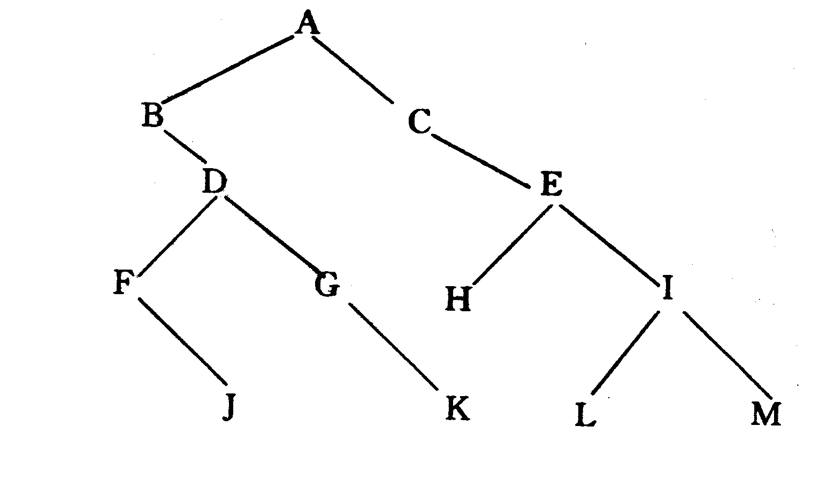
3. 试写出如图所示的二叉树分别按先序、中序、后序遍历时得到的结点序列。

